UNIFEV - CENTRO UNIVERSITÁRIO DE VOTUPORANGA
ENGENHARIA DE COMPUTAÇÃO
TÓPICOS EM LINGUAGEM DE PROGRAMAÇÃO II
GUILHERME AUTULO SANTANA
103844
AGENDA DE EVENTOS: SISTEMA WEB DE AGENDA DE EVENTOS E PALESTRAS
Relatório apresentado à disciplina de Tópicos em Linguagem de Programação II, do 8º período do curso de Engenharia de Computação da UNIFEV, como requisito avaliativo referente ao Trabalho Prático do 1º bimestre.
Professor: Fernando Datorre.
VOTUPORANGA
2026

Sumário
1 INTRODUÇÃO 3
2 DESENVOLVIMENTO 3
2.1 Estrutura geral do projeto 3
Quadro 1 - Organização do projeto 3
2.2 Linguagem, framework e banco de dados 4
2.3 Principais funcionalidades implementadas 4
2.4 Regras de negócio 5
2.5 Estrutura do banco de dados 5
Quadro 2 - Principais tabelas do banco de dados 5
3 TELAS DO SISTEMA 6
3.1 Listagem de Eventos 6
3.2 Cadastro de Evento com validação 7
3.3 Vitrine sem filtro 8
3.4 Vitrine com filtro aplicado 9
3.5 Detalhes do evento 10
4 ENVIO DA SOLUÇÃO 10
5 CONSIDERAÇÕES FINAIS 10
REFERÊNCIAS 11

1 INTRODUÇÃO
O presente relatório descreve o desenvolvimento do sistema Agenda de Eventos, uma aplicação web voltada ao cadastro e à divulgação de eventos e palestras. O trabalho foi proposto como ensaio da prova prática da disciplina, reunindo em um único sistema os conteúdos de ASP.NET MVC 5, C#, Entity Framework e SQL Server trabalhados em aula.
O sistema possui duas áreas. A área Admin, sem login, reúne as telas de manutenção dos dados: listagem, cadastro, edição e exclusão de eventos, além da listagem e do cadastro de categorias e palestrantes. A área Vitrine é a parte pública do site, que apresenta os eventos em cartões, permite filtrá-los e exibe uma página de detalhes para cada evento.
A separação entre as duas áreas é feita pelos controladores: tudo que é manutenção fica nos controladores gerados por scaffold, enquanto o VitrineController, escrito à mão, apenas lê os dados do banco e não possui ações de cadastro, edição ou exclusão.

2 DESENVOLVIMENTO

2.1 Estrutura geral do projeto
O projeto foi criado no Visual Studio como ASP.NET Web Application (.NET Framework), com o modelo MVC, e segue a divisão padrão do padrão Model-View-Controller: os modelos representam as tabelas do banco, os controladores recebem as requisições e aplicam as regras, e as views montam as páginas exibidas ao usuário.
A página inicial do site é a Vitrine. A action Index do HomeController redireciona o usuário para ela por meio de RedirectToAction. O menu do layout apresenta o link Vitrine à esquerda e, à direita, o grupo Admin com os links para Eventos, Categorias e Palestrantes.

Quadro 1 - Organização do projeto
Pasta/Arquivo | Finalidade
Models | Contém o arquivo .edmx gerado a partir do banco, as classes Categoria, Palestrante e Evento, o contexto AgendaEventosEntities e a classe EventoMetaData com as validações.
Controllers | Contém os controladores CategoriasController, PalestrantesController e EventosController (scaffold), além do VitrineController e do HomeController.
Views | Contém as páginas de cada controlador e o layout compartilhado (_Layout.cshtml) com o menu.
Web.config | Guarda a connection string AgendaEventosEntities, que aponta para o servidor SQL.
script.sql | Script de criação do banco AgendaEventos, com tabelas e inserts.

2.2 Linguagem, framework e banco de dados
O sistema foi desenvolvido em C# com ASP.NET MVC 5 sobre o .NET Framework 4.8.1, no Visual Studio Community 2026. A interface utiliza o Bootstrap 5, que já vem no modelo do projeto; por esse motivo, os cartões da Vitrine foram feitos com a classe card, no lugar da classe panel do Bootstrap 3.
O banco de dados é o SQL Server e foi criado primeiro, no Management Studio, pelo arquivo script.sql. Em seguida, as entidades foram geradas no Visual Studio pelo Entity Framework 6 com a abordagem Database First, adicionando um ADO.NET Entity Data Model na pasta Models. Isso gerou o arquivo .edmx, as classes do modelo e o contexto AgendaEventosEntities.
A conexão é configurada no Web.config pela connection string AgendaEventosEntities. Para executar o projeto em outra máquina, basta rodar o script.sql no servidor local e trocar o valor de data source pelo nome desse servidor.

2.3 Principais funcionalidades implementadas
CRUD de Eventos: Permite listar, cadastrar, editar, ver detalhes e excluir eventos. A categoria e o palestrante são escolhidos em listas suspensas e aparecem pelo nome nas telas.
Cadastro de Categorias: Permite listar as categorias e cadastrar novas.
Cadastro de Palestrantes: Permite listar os palestrantes e cadastrar novos, com nome e bio curta.
Vitrine: Exibe os eventos em cartões, três por linha, com título, data/hora, local e botão Detalhes. Eventos em destaque aparecem primeiro e com faixa amarela.
Filtros da Vitrine: Filtros por categoria, somente destaques e título, enviados pela query string e combináveis entre si. Após filtrar, o formulário mantém os valores escolhidos.
Detalhes do evento: Mostra todos os dados do evento, a categoria, o nome e a bio curta do palestrante, com link para voltar à Vitrine.

2.4 Regras de negócio
Os campos Título, Data/Hora e Local são obrigatórios. Como as classes do modelo são geradas pelo .edmx e seriam sobrescritas ao atualizar o modelo, as regras foram colocadas em uma classe parcial separada, EventoMetaData, ligada à classe Evento pelo atributo MetadataType. Nela, os atributos Required definem as mensagens de campo obrigatório e os atributos Display definem os nomes exibidos nas telas.
Não é permitido cadastrar ou editar um evento com data e hora no passado. Essa regra não vem do banco, por isso foi verificada nas actions POST de Create e Edit do EventosController. Quando a data é menor que a data atual, o erro é adicionado com ModelState.AddModelError no campo DataHora, e a tela volta com a mensagem, sem perder o que foi digitado.
Nas actions que buscam um registro pelo ID, foi usado FirstOrDefault, tratando o caso de retorno nulo com HttpNotFound(). Na Vitrine, a ordenação coloca os destaques primeiro e, dentro de cada grupo, ordena por data, usando OrderByDescending e ThenBy.

2.5 Estrutura do banco de dados
O banco AgendaEventos segue o padrão de nomes pedido: tabelas no plural, chave primária ID e chave estrangeira formada por ID mais o nome da tabela no singular. Cada evento pertence a uma categoria e a um palestrante.

Quadro 2 - Principais tabelas do banco de dados
Tabela | Campos principais | Descrição
Categorias | ID, Nome | Organiza os eventos por tema.
Palestrantes | ID, Nome, BioCurta | Armazena quem apresenta os eventos.
Eventos | ID, IDCategoria, IDPalestrante, Titulo, DataHora, Local, Descricao, Destaque | Armazena os eventos, ligados à categoria e ao palestrante por chave estrangeira.

O script.sql cria o banco, as três tabelas e insere 3 categorias, 4 palestrantes e 8 eventos, com dois ou mais eventos em destaque e datas passadas e futuras. O arquivo pode ser executado do início ao fim em um servidor limpo.

3 TELAS DO SISTEMA
Nesta seção são apresentados os prints das telas solicitadas no enunciado do trabalho.

3.1 Listagem de Eventos
Figura 1 - Listagem de eventos da área Admin.
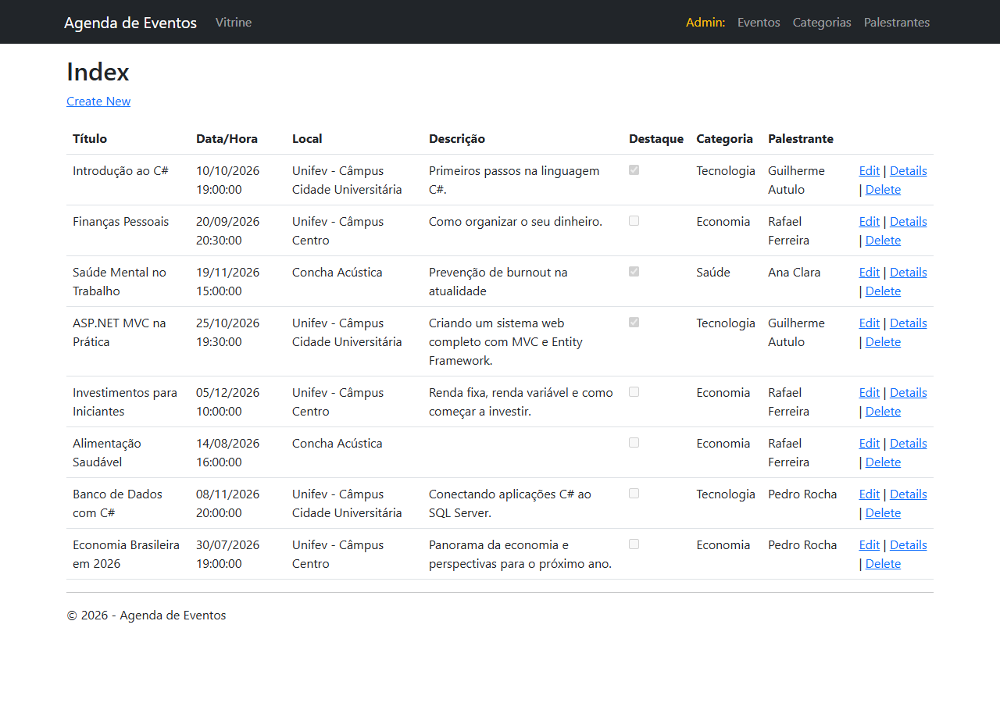
A listagem de eventos, acessada em /Eventos, mostra todos os eventos cadastrados com título, data/hora, local, descrição e destaque. As colunas Categoria e Palestrante exibem os nomes, e não os números dos IDs, por meio das propriedades de navegação carregadas com Include.

3.2 Cadastro de Evento com validação
Figura 2 - Cadastro de evento com mensagens de validação.
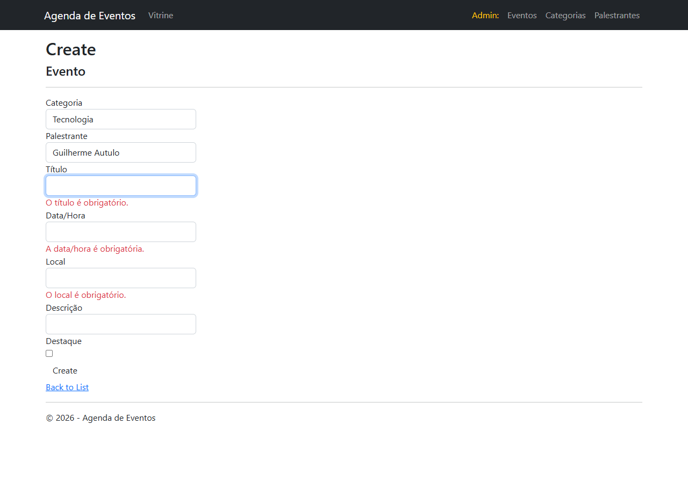
A tela de cadastro, acessada em /Eventos/Create, foi enviada com os campos em branco. As mensagens de Título, Data/Hora e Local aparecem abaixo de cada campo. Categoria e palestrante são escolhidos por listas suspensas.

3.3 Vitrine sem filtro
Figura 3 - Vitrine com todos os eventos.
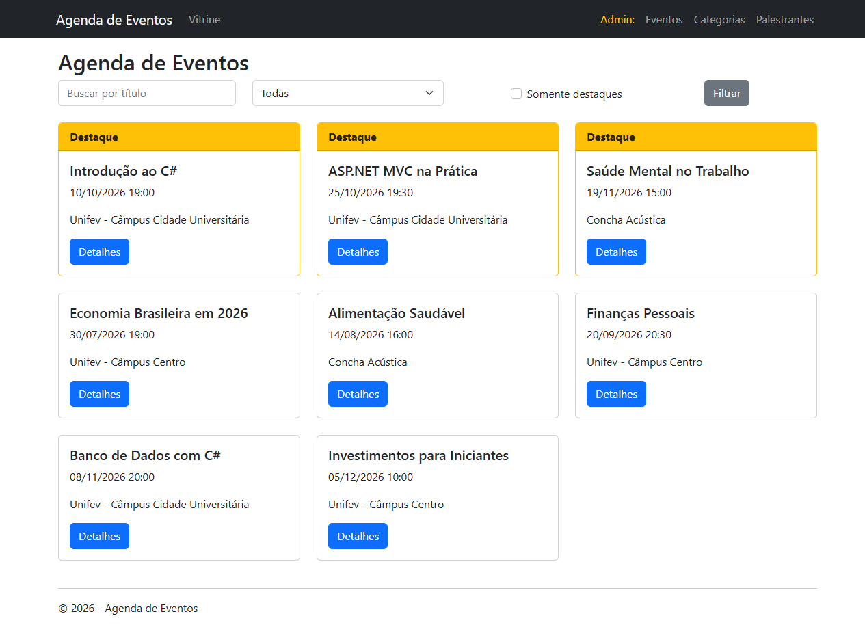
A Vitrine, acessada em /Vitrine, é a página inicial do site. Os eventos aparecem em cartões, três por linha, com os destaques primeiro e com faixa amarela.

3.4 Vitrine com filtro aplicado
Figura 4 - Vitrine filtrada por categoria e destaque.
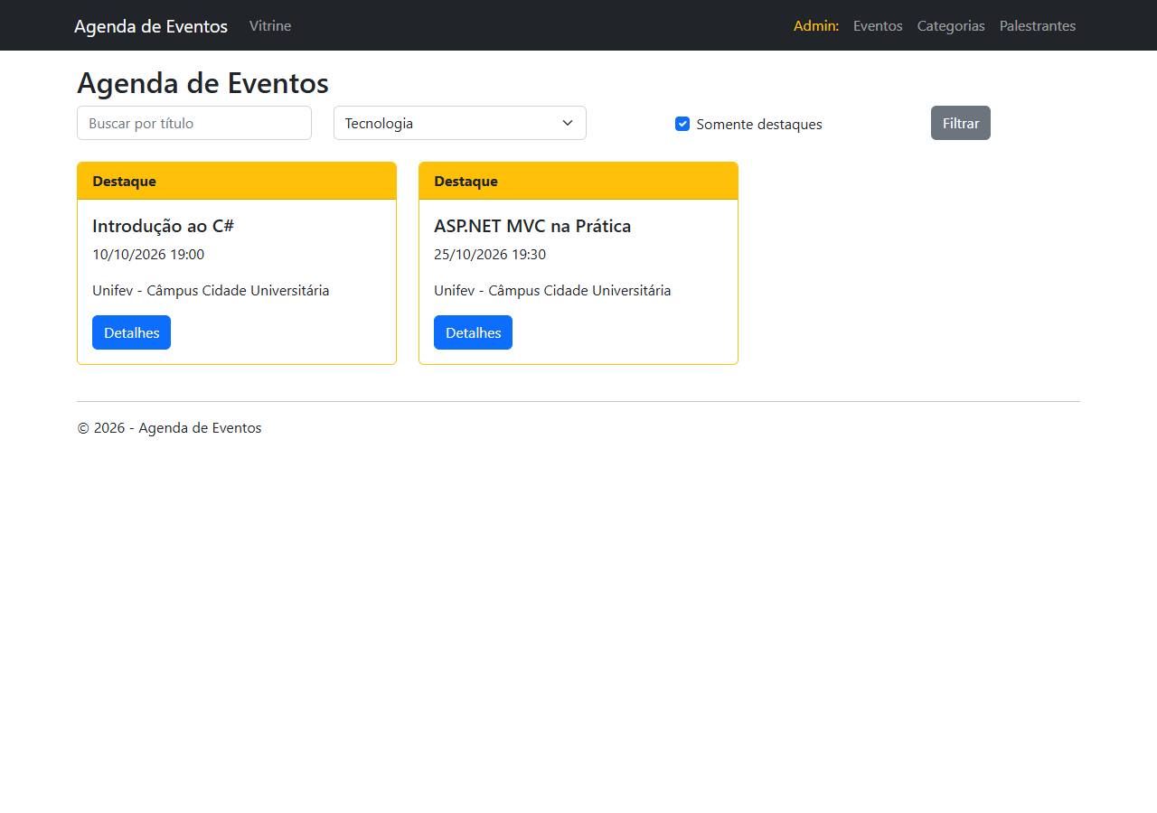
Na figura, foram aplicados os filtros de categoria Tecnologia e Somente destaques (/Vitrine?categoria=1&destaque=1). O formulário mantém os valores escolhidos após filtrar.

3.5 Detalhes do evento
Figura 5 - Página de detalhes do evento.
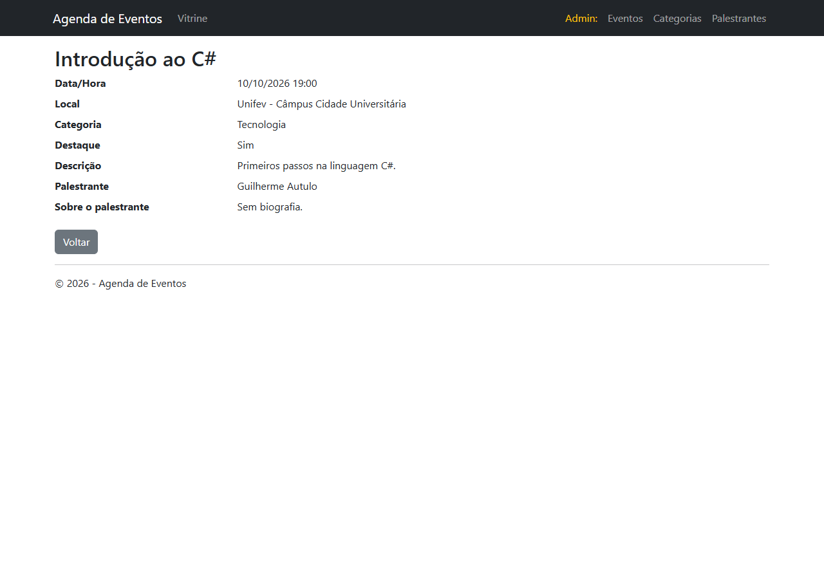
A página de detalhes, acessada em /Vitrine/Detalhes/1, mostra todos os dados do evento, incluindo a descrição, a categoria e o nome e a bio curta do palestrante. Quando o ID não existe, a action retorna HttpNotFound().

4 ENVIO DA SOLUÇÃO
Conforme solicitado, a entrega é feita em um único arquivo compactado, enviado pelo portal, contendo a pasta da solução do Visual Studio sem as pastas packages, bin, obj e .vs, o arquivo script.sql, o README.txt com o passo a passo para executar o projeto e este documento com os prints das telas.

5 CONSIDERAÇÕES FINAIS
O desenvolvimento do sistema Agenda de Eventos permitiu aplicar, em um mesmo projeto, a criação de um banco no SQL Server, a geração das entidades com Entity Framework Database First, o uso de scaffold para a área administrativa e a construção manual de um controlador com consultas, filtros e views próprias.
Também foi possível praticar validações que vêm do banco e validações de regra de negócio feitas no controlador, o que serve de preparação para a prova prática da disciplina.

REFERÊNCIAS
MICROSOFT. Documentação do ASP.NET MVC. Disponível em: https://learn.microsoft.com/aspnet/mvc/.
MICROSOFT. Documentação do Entity Framework 6. Disponível em: https://learn.microsoft.com/ef/ef6/.
MICROSOFT. Documentação da linguagem C#. Disponível em: https://learn.microsoft.com/dotnet/csharp/.
BOOTSTRAP. Bootstrap 5 Documentation. Disponível em: https://getbootstrap.com/docs/5.2/.
UNIFEV. Trabalho Prático 1º Bimestre - TLP II. Documento de orientação da disciplina.

